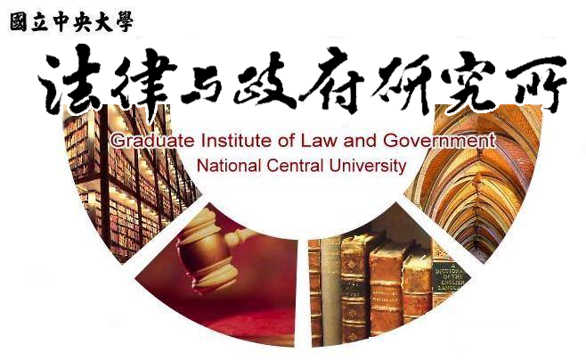

主旨
為辦理本所陳威毓同學學位考試事宜

說明
1.研 究 生：陳威毓。
2.指導教授：鍾國允教授。
3.論文題目：我國公務人員權利救濟制度之研究—以大法官解釋第785號為核心。
4.口試委員：鍾國允教授、徐振雄教授、王保鍵副教授。
5.時 間：109年07月15日(星期三)上午10:30。
6.地 點：本校客家學院4樓418室。

法律與政府研究所
109年6月23日

